**Αγαπητά μου παιδιά, εύχομαι να είστε καλά!**

**Σας στέλνω την αγάπη μου!**

**Οι παρακάτω ασκήσεις είναι βασισμένες στην ύλη που έχουμε διδαχτεί ως τώρα.**

**ΓΛΩΣΣΑ**

Στο Ανθολόγιο να διαβάσετε το μάθημα «Το ξύλινο άλογο» (σελίδες 84-88). Σε περίπτωση που δεν έχετε μαζί σας το Ανθολόγιο, μπορείτε να μπείτε στα Διαδραστικά Βιβλία Γ’ Δημοτικού «Βιβλία Μαθητή- Ανθολόγιο».

-Να κλίνετε το ξύλινο άλογο σε όλες τις πτώσεις και στους δυο αριθμούς.*

-Να κλίνετε το ρήμα εγώ φωνάζω στον Ενεστώτα, στον Παρατατικό και στον Αόριστο.**

-Να γράψετε στο τετράδιο της Γλώσσας την παρακάτω άσκηση:***

* Να βρείτε τα ουσιαστικά, τα επίθετα και τα ρήματα (από την αρχή του κειμένου ως οι σύντροφοί τους) και να τα γράψετε σε τρεις στήλες.

|  |  |  |
| --- | --- | --- |
| **ΟΥΣΙΑΣΤΙΚΑ** | **ΕΠΙΘΕΤΑ** | **ΡΗΜΑΤΑ** |
|  |  |  |
|  |  |  |
|  |  |  |
|  |  |  |
|  |  |  |
|  |  |  |
|  |  |  |

**Οι λύσεις των ασκήσεων *, **, *** βρίσκονται στο τέλος του φυλλαδίου!**

**1/4/2020**

Κλίση ουσιαστικών

**Ας θυμηθούμε πως κλίνονται τα ουσιαστικά.**

1.Να κλίνεις τα παρακάτω ουσιαστικά: **o αρχηγός, η δύναμη, το άλογο.**

|  |  |  |  |
| --- | --- | --- | --- |
| **Ενικός αριθμός** | | | |
| **Πτώσεις** | **Αρσενικό** | **Θηλυκό** | **MCj03985690000[1]Ουδέτερο** |
| **Ονομαστική** | **ο αρχηγός** | **η δύναμη** | **το άλογο** |
| **MCj04241160000[1]Γενική** | **του αρχηγού** | **της δύναμης (-εως)** | **του αλόγου** |
| **Αιτιατική** | **τον αρχηγό** | **τη δύναμη** | **το άλογο** |
| **Κλητική** | **αρχηγέ** | **δύναμη** | **άλογο** |

|  |  |  |  |
| --- | --- | --- | --- |
| **Πληθυντικός αριθμός** | | | |
| **Πτώσεις** | **Αρσενικό** | **Θηλυκό** | **MCj03985690000[1]Ουδέτερο** |
| **Ονομαστική** | **οι αρχηγοί** | **οι δυνάμεις** | **τα άλογα** |
| **MCj04241160000[1]Γενική** | **των αρχηγών** | **των δυνάμεων** | **των αλόγων** |
| **Αιτιατική** | **τους αρχηγούς** | **τις δυνάμεις** | **τα άλογα** |
| **Κλητική** | **αρχηγοί** | **δυνάμεις** | **άλογα** |

**2.Να γράψεις τα παρακάτω ουσιαστικά στην ίδια πτώση στον άλλο αριθμό.**

***Ενικός αριθμός(αιτιατική)* *Πληθυντικός αριθμός(αιτιατική)***

|  |  |
| --- | --- |
| **την ουρά** | **τις ουρές** |
| **τον λαιμό** | **τους λαιμούς** |
| **τον κήπο** | **τους κήπους** |
| **την αγκαλιά** | **τις αγκαλιές** |
| **τον καναπέ** | **τους καναπέδες** |
| **τη βεράντα** | **τις βεράντες** |
| **τον τρόπο** | **τους τρόπους** |
| **την μπάλα** | **τις μπάλες** |
| **την καρέκλα** | **τις καρέκλες** |
| **την αυλή** | **τις αυλές** |
| **τη ράχη** | **τις ράχες** |
| **τον αδερφό** | **τους αδερφούς** |

**MCj03264760000[1]MCj04345750000[1]**

**MCj00839700000[1]**

**ΔΡΑΣΤΗΡΙΟΤΗΤΑ**

**Η φανταστική Μαρία Τερζάκη ετοίμασε μια δραματοποιημένη αφήγηση του παραμυθιού "Η Γοργόνα που τραγουδούσε" της Τζούλια Ντόναλντσον που κυκλοφορεί από τις εκδόσεις Μεταίχμιο. Μπορείτε να δείτε το βίντεο στo youtube.**

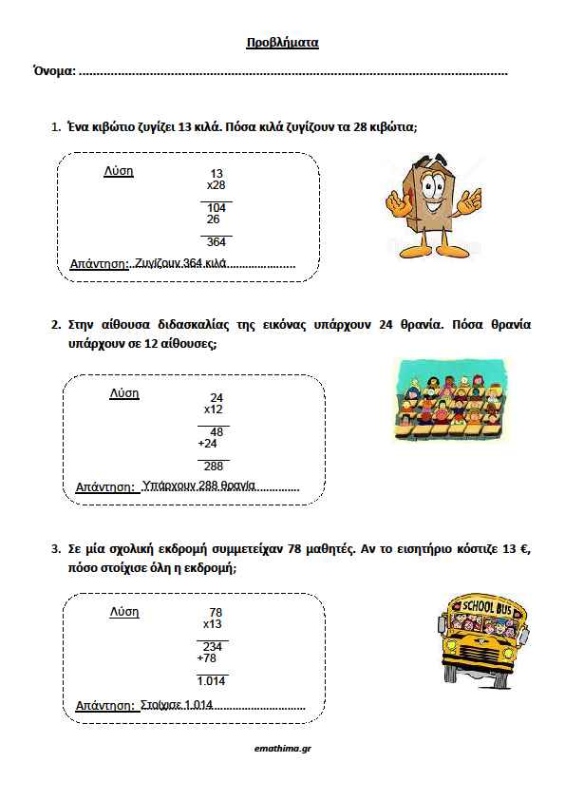ΜΑΘΗΜΑΤΙΚΑ

**εισιτήριο κόστιζε 13 €**

**\***

|  |  |  |
| --- | --- | --- |
|  | **Ενικός αριθμός** | **Πληθυντικός αριθμός** |
| **Ονομαστική** | **το ξύλινο άλογο** | **τα ξύλινα άλογα** |
| **Γενική** | **του ξύλινου αλόγου** | **των ξύλινων αλόγων** |
| **Αιτιατική** | **το ξύλινο άλογο** | **τα ξύλινα άλογα** |
| **Κλητική** | **ξύλινο άλογο** | **ξύλινα άλογα** |

**\*\***

|  |  |  |  |
| --- | --- | --- | --- |
|  | **Ενεστώτας** | **Παρατατικός** | **Αόριστος** |
|  | **Ενικός** | | |
| **εγώ** | **φωνάζω** | **φώναζα** | **φώναξα** |
| **εσύ** | **φωνάζεις** | **φώναζες** | **φώναξες** |
| **αυτός -ή -ό** | **φωνάζεις** | **φώναζε** | **φώναξε** |
|  | **Πληθυντικός** | | |
| **εμείς** | **φωνάζουμε** | **φωνάζαμε** | **φωνάξαμε** |
| **εσείς** | **φωνάζετε** | **φωνάζατε** | **φωνάξατε** |
| **αυτοί –ές –ά** | **φωνάζουν** | **φώναζαν** | **φώναξαν** |

**\*\*\***

|  |  |  |
| --- | --- | --- |
| **ΟΥΣΙΑΣΤΙΚΑ** | **ΡΗΜΑΤΑ** | **ΕΠΙΘΕΤΑ** |
| άλογο | έχασαν | ξύλινο |
| μέρες | αφόπλισε | ανδρείους |
| αρχηγούς | άρχισαν | ξένο |
| Αχιλλέα | να σιγομουρμουρίζουν | αφιλόξενο |
| Αίαντα | σκέφτηκε | αξιότεροι |
| απώλεια | ήταν | δυνατότερη |
| πολεμιστές | να τελειώσει | παμπόνηρος |
| τόπο | θα έτρεχαν | πελώριο |
| Οδυσσέας | να μπάσουν | κούφιο |
| καιρό | είχαν λείψει | κρυφή |
| εκστρατεία | απόμεινε |  |
| ελπίδα | να κυριέψουν |  |
| Ίλιο | ακούστε |  |
| δύναμη | σοφίστηκε |  |
| όπλων | πήγε |  |
| όπλα | πρότεινε |  |
| πονηριά | να παραλάβουν |  |
| Αγαμέμνονα | να φτιάξουν |  |
| ξύλα | θα μπορούσαν |  |
| καταπακτή | να μπαινοβγαίνουν |  |
| μέρος | θα διέδιδαν |  |
| κοιλιάς | ετοιμάζονται |  |
| άνδρες | να φύγουν |  |
| ομοίωμα | άφηναν |  |
| αλόγου | θ’ απλωνόταν |  |
| αφιέρωμα | θα έβγαιναν |  |
| Απόλλωνα | θ’ άνοιγαν |  |
| Τρώες | να εισορμήσουν |  |
| πόλη |  |  |
| προσφορά |  |  |
| θεό |  |  |
| κοιλιά |  |  |
| πύλες |  |  |
| τειχών |  |  |
| νύχτα |  |  |
| σκοτάδι |  |  |
| σύντροφοι |  |  |